Mostní list mostu pozemní komunikace
Ev.č. mostu: 285-016
Název mostu: OLESNICE V ORLICKYCH
Místní název: most řeka Olešnice
Předmět přemostění: Vodoteč (stálý průtok) / Olešenka
Převáděná komunikace: 2. třída / 285
Název převáděné komunikace:
Staničení liniové: 43.433 km Staničení na úseku: 1.665 km
Rok postavení: 1957
Rok poslední rekonstrukce: ....
Kraj: Královéhradecký kraj
Okres: Rychnov nad Kněžnou
Katastrální území: OLESNICE V ORLICKYCH
Správce mostu: Rychnov nad Kněžnou SÚS
Zatížitelnost v době uvedení do provozu, způsob a rok stanovení
Způsob stanovení: Srovnávací výpočet Rok: 1995
Vn = 25.0 t Vr = 51.0 t Ve = 346.0 t Vaj (Va) = ... t
Zatížitelnost současná, způsob a rok stanovení
Způsob stanovení: Srovnávací výpočet Rok: 2015-09-05
Vn = 25.0 t Vr = 51.0 t Ve = 346.0 t Vaj (Va) = ... t
Dl. přemostění: 4.90 m Dl. nosné konst. : ... m Šikmost : Kolmý / 90 °
Volná šířka : 7.60 m Celková šířka mostu : .... m Plocha mostu : 37.24 m2
Nosná konstrukce
celk.počet polí: 1
Podrobný popis nosné konstrukce:
Popis skupin polí
Počet polí: | Světlost šikmá  m | Kolmá  m | Konstr.výška  m | Rozpětí  m | Druh stat.působení
1 | 4,9 | 4,9 | 0,4 | .... | Deska prostá

Stavební výška : 0.55 m Úložná výška : .... m
Způsob uložení NK
Pozice: Způsob uložení: Typ: Výrobce: Označení:
Mostní závěry
Pozice: Typ: Výrobce: Označení:
Izolace desky mostovky
Typ: Výrobce: Materiál:
Spodní stavba
Podrobný popis spodní stavby:
Opěry
Počet : 2 Délka: _ m Tloušťka: _ m Výška: _ m Materiál: Prostý beton Základy: Masivní opěra
Přechodová oblast:
Mezilehlé podpěry
Počet : . Délka: _ m Tloušťka: _ m Výška: _ m Materiál: Nezadaný Základy:
Vozovka/chodníky:
Povrch komunikace: Živice Šířka mezi obrubami: 6.00 m Plocha vozovky: 29.40 m2
Konstrukce vozovky:
Povrch chodníku: Šířka chodníku: L: 0.80 P: 0.80 m Plocha chodníku: 7.84 m2
Konstrukce chodníku:
Odvodnění mostu:
Druh: Typ odvodňovačů: Výrobce: Svody (dn/mat).:
Záchytná zařízení:
Zábradlí (typ/délka):
Zábradelní svodidla (typ/délka):
Svodidla (typ/délka):
Jiné vybavení:
Ostatní údaje
Výška mostu nad terénem: 1.80 m Výška NK nad hladinou vody: .... m
Q100: .... m3/sec. Hladina Q100: ... Normální hl. vody: 0.30 m
Souřadnice mostu
WGS-84 N: 50.3724021912 E: 16.2989730835
Cizí zařízení
Typ: Správce: Popis:
Správní údaje
Archivace projektu: Neznámá
Klasifikační stupeň stavu mostu
nosná konst.: III - Dobrý spodní stavba: III - Dobrý použitelnost: II - Podmíněně použitelné
Rok provedení poslední HPM (MPM): 2015-09-05
Reprodukční pořizovací hodnota (RPH):
Cena: 137 524,08 Kč ke dni: 22.09.2010
Technické zhodnocení:
Vyřazovací hodnota: -25 Kč ke dni 12.12.2013 Poznámka: Pravidelné odpočty
Vyřazovací hodnota: -3 Kč ke dni 12.12.2014 Poznámka: Pravidelné odpočty
Nová RPH:
Cena: 109 803,40 Kč ke dni 12.12.2014 Poznámka: Pravidelné odpočty
Datum tisku ML: 22.02.2019 Vypracoval: tisk z MostařNet - Blažek Roman

Hlavní prohlídka 05.09.2015 285-016
Datum prohlídky: 05.09.2015
Provedl: Ing. Pavel Dubrovský č.oprávnění k provádění hlavních a mimořádných prohlídek: 03/1998
Přítomni:
Směr popisu: Z Dobrušky do Olešnice (zleva doprava)
Způsob zpřístupnění mostu: spodní stavba i nosná konstrukce dobře přístupné
Počasí při provádění prohlídky: polojasno
Teplota vzduchu: 15.0 °C nosné konstrukce: _ °C

A. IDENTIFIKAČNÍ ÚDAJE:
Název objektu: OLESNICE V ORLICKYCH most řeka Olešnice
Okres: Rychnov nad Kněžnou
Rok postavení: 1957
Liniové staničení [km]: 43.433 Číslo úseku: 1411B008 -1411A006 Úsekové staničení [km]: 1.665

B. DIAGNOSTICKÉ ZJIŠTĚNÍ
Základy mostních podpěr a křídel, zemní těleso -
Způsob založení není znám - pravděpodobně plošné.
Mostní podpěry, křídla, čelní zdi - Mostní podpěry
Obě opěry masivní betonové.
Mostní podpěry, křídla, čelní zdi - Křídla
Krátká betonová křídla rovnoběžná s osou převáděné komunikace.
Na začátku mostu vpravo na opěru navazuje betonová zídka navigace potoka.
Ložiska, klouby, mostní závěry - Ložiska
Nosná konstrukce je na opěry uložená pevně na lepence.
Izolační systém
Hydroizolace plošná ukončená do zvýšených říms.
Nosná konstrukce
1 mostní pole
Nosná konstrukce je v příčném řezu tvořená 9 železobetonovými předpjatými nosníky MPD (2 krajní šířky 0,5m, 7 středních šířky 1m).
Vozovka, chodníky, římsy, kolejový svršek - Vozovka
Vozovka se živičným krytem šířky 6,0m.
Hrany obrub jsou opevněné ocelovými L profily.
Volná šířka mostu je 7,7m.
Vozovka, chodníky, římsy, kolejový svršek - Chodníky
Oboustranné zvýšené betonové chodníky šířky 0,75m opatřené asfaltovým nátěrem.
Vozovka, chodníky, římsy, kolejový svršek - Římsy
Železobetonové monolitické římsy betonované do bočních pohledových prefabrikátů.
Svodidla, zábradelní svodidla, zábradlí, dopravní značení a označení mostu - Zábradlí
Železobetonové zábradlí s dvojicí horizontálních madel z RT tyčí.
Cizí zařízení na mostě
Pod nosnou konstrukcí jsou úhlopříčně zleva doprava vedeny 3 ocelové chráničky.
Na pravém boku opěry na konci mostu je vybudovaná šachta.
Další ocelová chránička je vedená podél pravého boku nosné konstrukce.
K opěře na začátku mostu je přimontovaná ptačí budka.

C. ZÁVADY:
Základy mostních podpěr a křídel, zemní těleso -
- vizuálně nelze zjistit; bez zjevných závad způsobených poškozeným založením
Mostní podpěry, křídla, čelní zdi - Mostní podpěry
Opěra na začátku mostu:
- zvětralý beton čelní plochy v úrovni kolísání hladiny do hloubky až cca 30mm a pod 4.nosníkem do hloubky až 100mm
Mostní podpěry, křídla, čelní zdi - Porovnání s předchozí prohlídkou
Porovnání stávajícího stavu se stavem z HMP 2009
- bez výrazných změn
Ložiska, klouby, mostní závěry
Izolační systém -
- protékající spára mezi 1.-2.nosníkem v 1.polovině světlosti otvoru (vápenné inkrustace a krápníky délky až 50mm)
- mírně protékající spáry mezi nosnou konstrukcí a oběma římsami (výluhy na bočních plochách krajních nosníků)
Izolační systém - Porovnání s předchozí prohlídkou
Porovnání stávajícího stavu se stavem z HMP 2009
- bez výrazných změn
Nosná konstrukce -
- místy na podhledu nosné konstrukce lokálně odprýsknutý krycí beton a obnažené třmínky výztuže nosníků
- nevhodně provedené odvodňovací otvory na podhledu nosníků u opěry na konci mostu cca 1,5m před opěrou
Nosná konstrukce - Porovnání s předchozí prohlídkou
Porovnání stávajícího stavu se stavem z HMP 2009
- bez výrazných změn
Vozovka, chodníky, římsy, kolejový svršek - Vozovka
- převrstvení krytu vozovky na mostě
- výspravky v krytu vozovky
- nečistoty s uchycenou vegetací na krajnicích
Vozovka, chodníky, římsy, kolejový svršek - Chodníky
Obruby
- prorýsovaná koroze ocelových L profilů obrub přes starý nátěr
- odtržený ocelový L profil pravé obruby na začátku mostu v délce cca 3m
Vozovka, chodníky, římsy, kolejový svršek - Chodníky
- trhliny v povrchové úpravě pravého chodníku
- místy odprýskávající povrchová úprava chodníků
Vozovka, chodníky, římsy, kolejový svršek - Římsy
- odprýskávající nátěr horních ploch říms s obnaženým zvětralým betonem
Odvodňovací zařízení
Svodidla, zábradelní svodidla, zábradlí, dopravní značení a označení mostu - Zábradlí
- místy popraskaný a lokálně i odpadnutý krycí beton zábradelních RT tyčí a obnažená korodující výztuž
Svodidla, zábradelní svodidla, zábradlí, dopravní značení a označení mostu - Dopravní značení
- chybí dopravní značky B13 a E5 dle zatížitelnosti udávané v mostním pasportu
Cizí zařízení na mostě -
- nenatřené a korodující chráničky cizího zařízení pod mostem i podél pravého boku nosné konstrukce
Území pod mostem a přístupové cesty

D. HODNOCENÍ PÉČE O MOST, VÝKONU BĚŽNÝCH A KONTROLNÍCH PROHLÍDEK, KVALITY ÚDRŽBOVÝCH PRACÍ A PROVÁDĚNÝCH OPRAV, ZÁVADY MOSTNÍ EVIDENCE:
Prováděna pouze základní údržba dle možností správce.

E. OPATŘENÍ NA ZKVALITNĚNÍ SPRÁVY OBJEKTU, NÁVRH NA ODSTRANĚNÍ ZJIŠTĚNÝCH ZÁVAD:
Sanovat čelní plochu opěry na začátku mostu v úrovni kolísání hladiny potoka.
Termín splnění: do další hlavní prohlídky
Dle možností sanovat podhled nosníků nosné konstrukce v místech pro rýsovaných třmínků výztuže.
Termín splnění: do další hlavní prohlídky
Očistit krajnice vozovky na mostě od nečistot a uchycené vegetace.
Termín splnění: pravidelně
Zalít otevírající se podélnou trhlinu ve střední podélné pracovní spáře krytu vozovky na mostě.
Termín splnění: do další hlavní prohlídky
Odrezit a natřít ocelové profily opevnění obrub.
Termín splnění: do další hlavní prohlídky
Dle možností obnovit nátěr povrchu chodníků a horních ploch říms.
Termín splnění: do další hlavní prohlídky
Sanovat poškozené zábradelní RT tyče, nebo vyměnit za nové dle normy.
Termín splnění: do další hlavní prohlídky
Zajistit ošetření chrániček pod nosnou konstrukcí.
Termín splnění: do další hlavní prohlídky

F. ZÁZNAM O PROJEDNÁNÍ OPATŘENÍ V ÚDRŽBOVÉ ORGANIZACI, STANOVENÍ ZPŮSOBŮ A TERMÍNU ODSTRANĚNÍ ZÁVAD, PŘÍPADNÉ NAŘÍZENÍ ZATĚŽOVACÍ ZKOUŠKY:
Výsledky prohlídky a navrhovaná opatření byly projednány se zástupcem SS Královéhradeckého kraje p.Blažkem.

G. ROZHODNUTÍ O ZMĚNĚ ZATÍŽITELNOSTI A STAVEBNÍHO STAVU MOSTU:
Stavebně-technické stavy:
Spodní stavba: III - Dobrý
Nosná konstrukce: III - Dobrý
Mostní vybavení: III - Dobrý
Koeficient stavebního stavu 1.0
Použitelnost II - Podmíněně použitelné
Zatížitelnost mostu [t]: Vn: 25.0 Vr: 51.0 Ve: 346.0
Rok příští hlavní prohlídky: 2021
Poznámka:
Hodnoty zatížitelnosti byly převzaty z mostního pasportu (stanoveny přepočtem v roce 1995 - Valbek Liberec).

Fotodokumentace
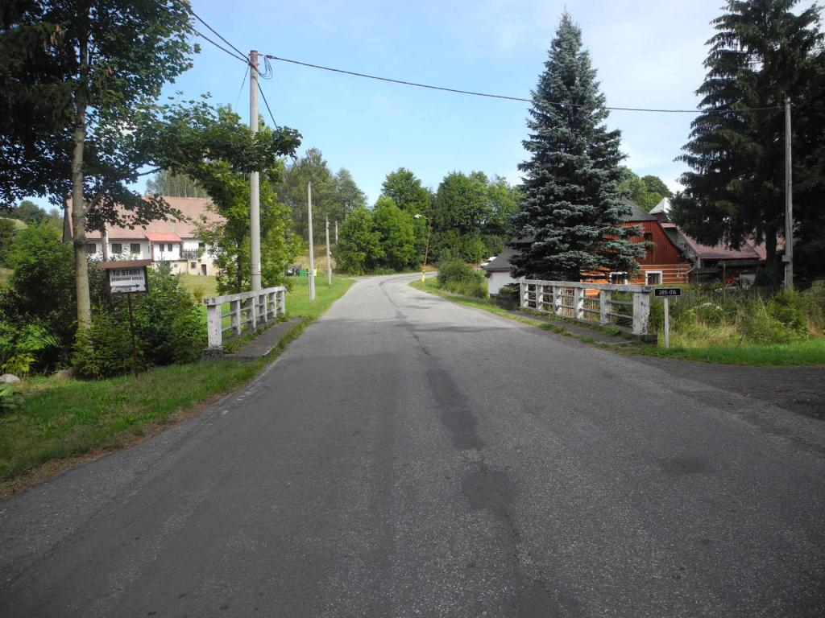  Pohled ve směru staničení | 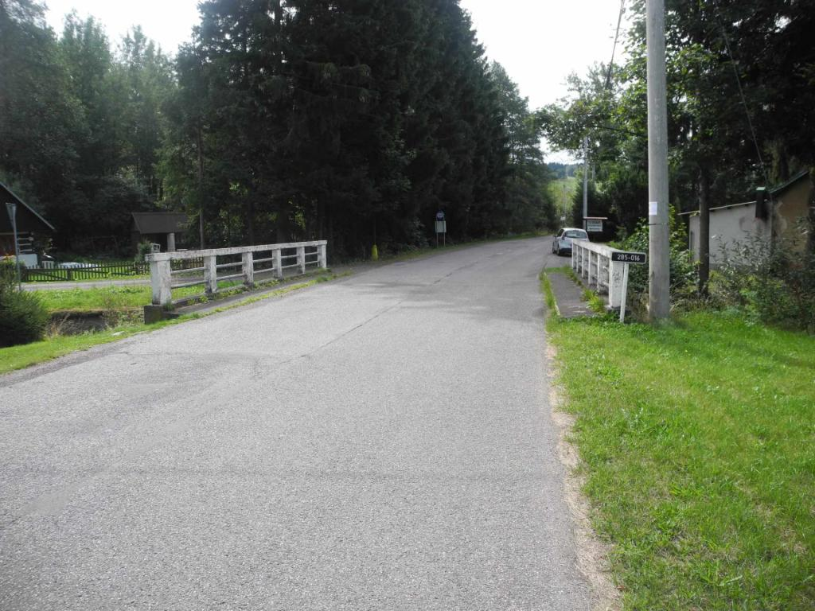  Pohled proti směru staničení
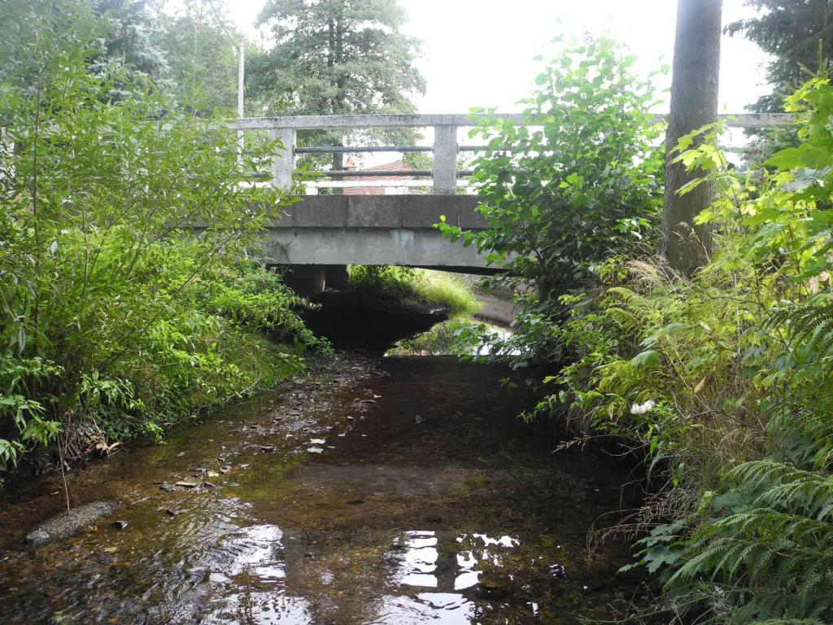  Levý bok | 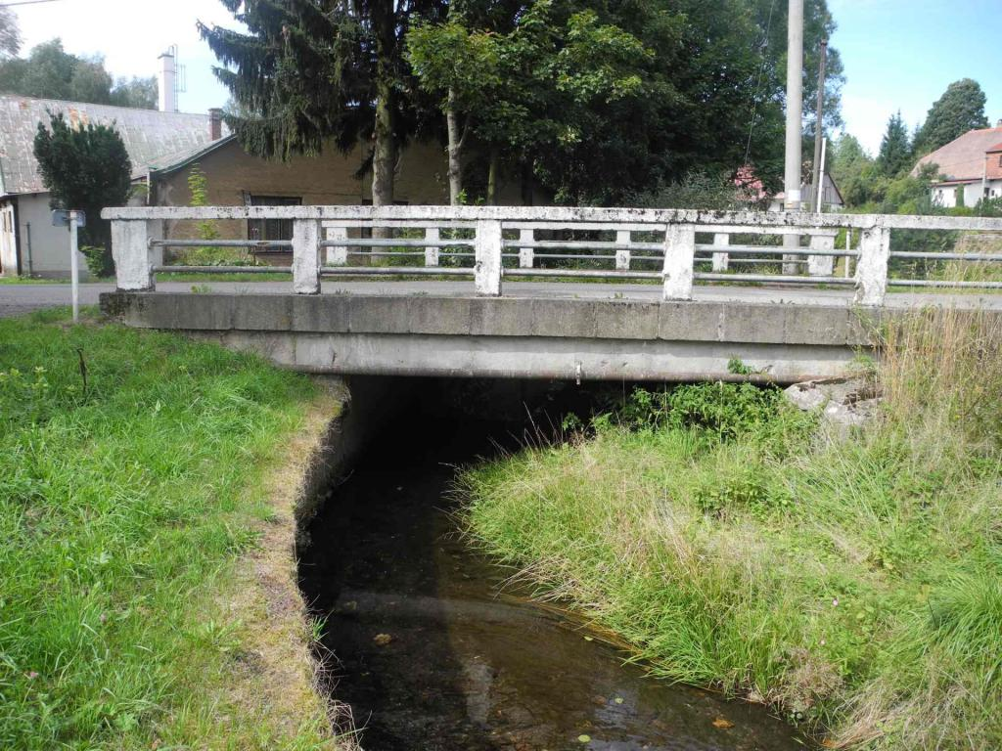  Pravý bok
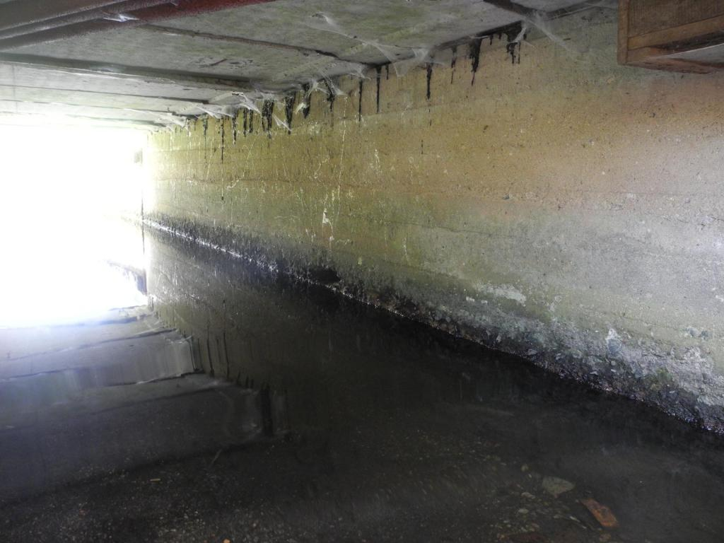  Opěra na začátku mostu | 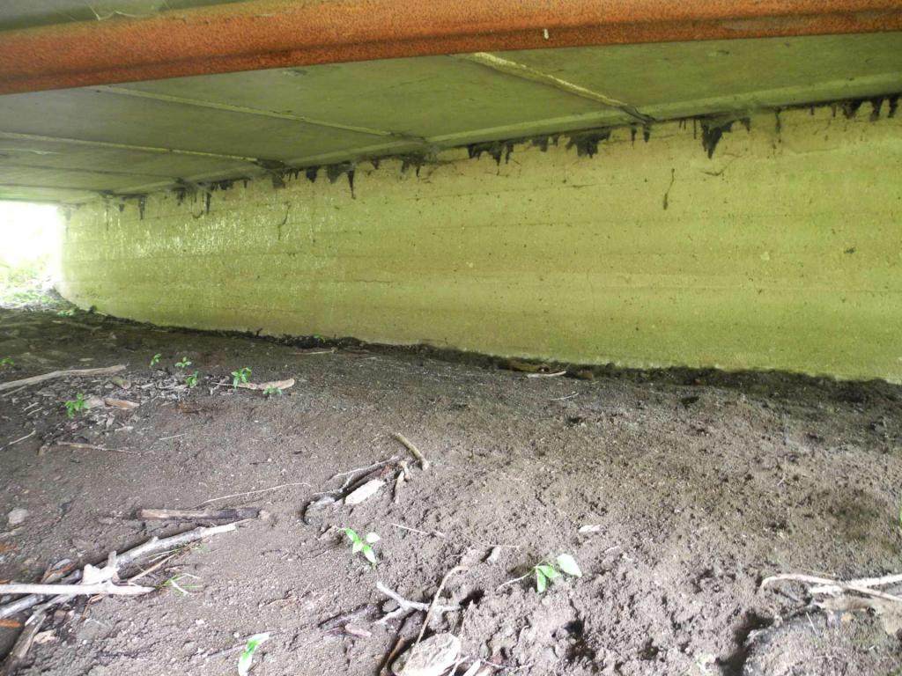  Opěra na konci mostu

Fotodokumentace
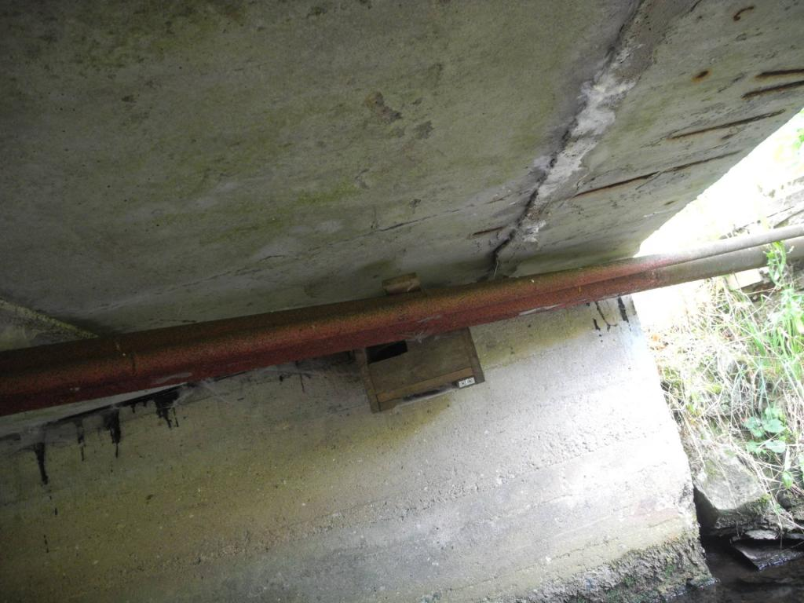  Průsaky na podhledu spáry mezi levými krajními nosníky | 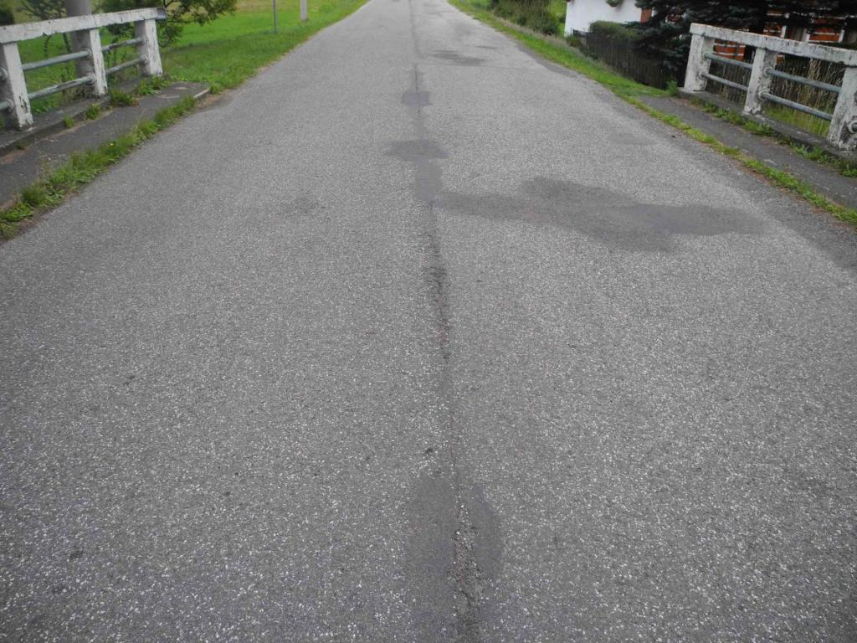  Stav krytu vozovky na mostě
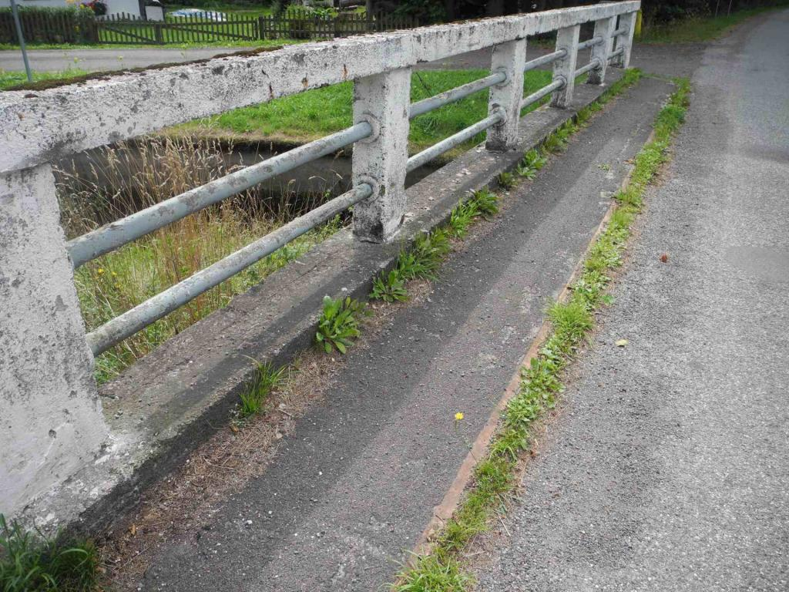  Krajnice a zábradlí vpravo | 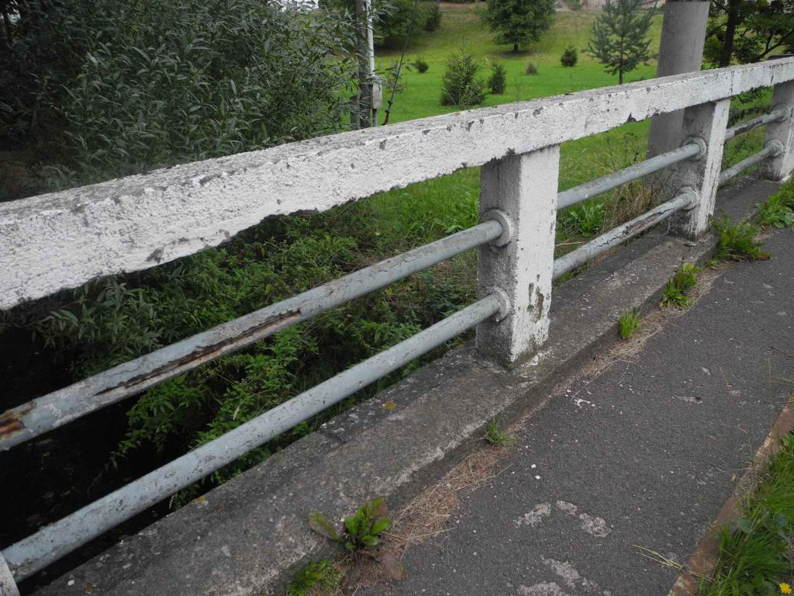  Stav zábradlí

